**ПРОЕКТНА ДІЯЛЬНІСТЬ – ІНТЕГРОВАНА МОДЕЛЬ НАВЧАЛЬНО-ПІЗНАВАЛЬНОЇ ДІЯЛЬНОСТІ УЧНІВ ПОЧАТКОВИХ КЛАСІВ**

М. Кебал

В умовах компетентнісної освіти з новою силою постає завдання пошуку раціонального поєднання теоретичних знань та їх практичного застосування. І знову, як і у 20-х роках XX століття, популярним став метод проектів. Його широко застосовують у навчальних закладах США, Англії, Німеччини, Нідерландів та ін.., а з 90-х рр.. – і в школах України.

Наразі вчені-педагоги визначають метод проектів як відкриту педагогічну систему, яка містить певну сукупність взаємопов’язаних засобів, методів, і процесів, необхідних для створення організованого та цілеспрямованого педагогічного впливу на формування особистості учня.

В основі методу проектів за А. Хуторським покладено ідею, що утворює поняття «проект», його прагматичну спрямованість на результат, який досягається за умови вирішення тієї чи іншої практично або теоретично значущої проблеми. Вчені-педагоги: Г. Селевко, М. Скаткін, С. Гончаренко. О. Савченко, П. Підкасистий по-різному тлумачать суть навчального проекту, але спільним є бачення його як різновиду навчальної діяльності.

На сучасному етапі відповідно до змістового та процесуального наповнення **метод проектів** можна розглядати як:

* ***метод навчання,*** якщо він застосовується на окремому етапі навчальної діяльності як комплекс дидактичних прийомів, спрямованих на досягнення освітньої мети в межах певної організаційної форми;
* ***форму організації навчання***, якщо узгоджена діяльність учителя й учнів здійснюється за встановленими етапами й певним режимом (наприклад, уроки –проекти);
* ***педагогічну технологію***, якщо являє собою комплексний інтегративний процес, який передбачає цілепокладання, планування, відповідну організацію, реалізацію цілей за допомогою адекватних методів і форм, аналіз результатів.

Для практики початкової школи метод проектів становить інтерес передусім як спосіб організації проектної діяльності учнів.

У практичній діяльності вчителів початкових класів є вже чималий досвід розробки з учнями різних навчальних проектів як за різними предметними галузями, так і за формою проведення, тривалістю, яка б показувала роль математичних методів пізнання у виконанні навчальних проектів на між предметній основі, як в теоретичному, так і в практичному аспектах висвітлена недостатньо. А в умовах компетентнісного навчання це має велике значення, оскільки предметна математична компетентність проявляється в здатності особистості молодшого школяра моделювати процеси і явища навколишньої дійсності. Тому проектна діяльність в сучасних умовах потребує розкриття своїх можливостей для реалізації математичної компетентності молодших школярів.

Спираючись на аналіз літератури та виходячи з принципів, на яких будується проектна діяльність учнів, кандидат педагогічних наук О. Онопрієнко пропонує визначити специфічні ознаки, притаманні навчальному проекту, а саме:

* наявність актуальної в дослідницькому або творчому аспекті проб­леми, для розв'язання якої необхідний інтегрований зміст;
* значущість для учня передбачуваних проектованих результатів і потреба в розв'язанні проектної проблеми чи задачі;
* самостійне виконання частини проекту (на певних етапах) або всієї проектної задачі;

• використання учнем пошукових і дослідницьких прийомів роботи [15, с.17].

Знання цих ознак вчителем дуже важливе для визначення рівня сформованості компетентності молодшого школяра. Адже виконуючи навчальний проект учень виявляє здатність використовувати свій власний досвід, але в нових умовах, він використовує відомий йому зразок дії, але в змінених умовах.

Проте, на нашу думку, для початкової школи є прийнятим розуміння навчального проекту як особливого виду навчально-пізнавальної діяльності учнів, спрямованої на вирішення проблем, пов’язаної із створенням освітнього продукту, який має суб’єктивну чи об’єктивну цінність, а метод проектів слід розглядати як спосіб організації такої діяльності.

Типологія навчальних проектів залежить від цілей і задач навчання, отже визначається кількома параметрами. За класифікацією, запропонованою Є. Полат, розрізняють такі *види навчальних проектів:*

* *за домінуючою діяльністю* (прикладні, рольові або ігрові, інформаційні, творчі, дослідницько-пошукові);
* *за предметно-змістовим наповненням* (моно предметні, міжпредметні, над предметні або позапредметні);
* *за характером координації* (з безпосередньою координацією, з прихованою координацією);
* *за характером контактів* (серед дітей одного віку; серед дітей різного віку);
* *за кількістю учасників* (індивідуальні, парні, групові);
* *за тривалістю* (короткочасні, середньої тривалості, довготривалі);
* *за формою проведення* (фестиваль, відео проект, вистава, екскурсія, урок). На рис. 1 подається класифікація навчальних проектів.

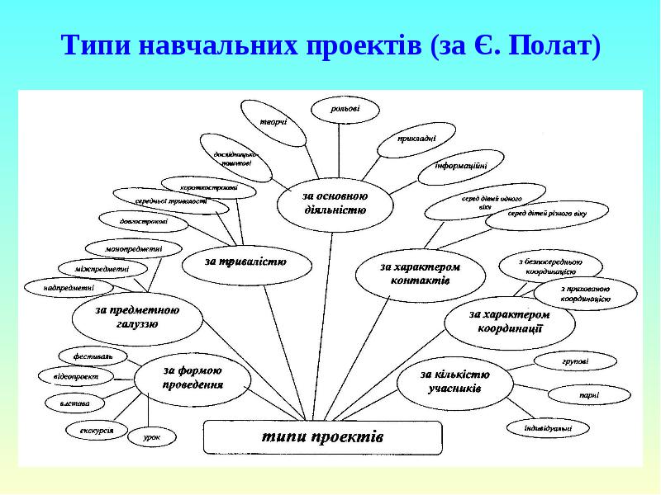

Рис. 1.1. схема класифікації навчальних проектів за Є. Полат [19].

Для молодшого школяра робота над проектом, наповнена різними видами діяльності, має особливе значення, оскільки кожен з них активізує учнів, формує в них самостійність, розкриває природні здібності, збагачує життєвим досвідом, підвищує інтерес до пізнання. Взаємозв’язок між видами діяльності відбувається в різноманітних поєднаннях. Наприклад, у прикладному проекті окрім трудової діяльності має місце пізнавальна (на етапі планування проекту), спілкування (на всіх етапах), ігрова (на етапі презентації результату) тощо. Залежно від цілей проектної діяльності учнів різноманітні види дій, що входять до складу означеної діяльності, можуть бути скомбіновані, вони збагачуються додатковими умовами, обмеженнями, допоміжними етапами (для засвоєння навичок, якими дорослі вже володіють, а дітям ще потрібно навчитися).

Робота над навчальним проектом організовується за такими **етапами:**

I. *Етап постановки мети* – усвідомлення учнями конкретної задачі **(організація проекту).** На цьому етапі відбувається *вибір учителем теми* навчального проекту, який залежить від навчальної ситуації з певних предметів, власних професійних інтересів, можливостей та здібностей учнів. Формулювання назви проекту відрізняється від навчальної теми. Воно має бути висловлене «живою», природною для дітей мовою, викликати безпосередній інтерес до предмету майбутньої діяльності.

*II. Етап планування роботи* – вибір раціонального способу дії **(планування проекту)**

Учитель ознайомлює дітей із загальною темою навчального проекту та стимулює виникнення інтересу до неї; окреслює коло проблемних питань та зорієнтовує учнів на усвідомлення задуму проекту; допомагає вжитися в ситуацію та виділити низку підпроблем, які цікавлять учнів; скеровує на можливі шляхи вирішення проблеми та ймовірний результат діяльності, допомагає в її плануванні.

*III. Етап виконання –* реалізація діяльності, яка супроводжується поточним контролем і перебудовою за необхідності **(реалізація проекту).** Етап відрізняється інформаційно-операційним характером діяльності учасників. Учні за допомогою учителя визначають можливі джерела інформації, самостійно збирають необхідні матеріали, безпосередньо виконують поставлені завдання проекту.

*IV.Етап результатів, виправлення помилок, зіставлення отриманих результатів із запланованими, підбиття підсумків роботи та її оцінювання* **(підсумок проекту).** На завершальному етапі розробки проекту передбачається оформ­лення й презентація його результату, аналіз та оцінювання проектної діяльності учасників. Важливість цього етапу пояснюється тим фактом, що кожна справа має бути доведеною до кінця.

Наведемо приклад теми навчального проекту, який виконується на міжпредметній основі, з обов’язковим залученням методів математичного аналізу інформації.

*Тема навчального проекту:* Дивовижний світ правил дорожнього руху

*Проблема, яку необхідно розв’язати:* якщо відмінити правила дорожнього руху – що буде?

*Дидактична мета проекту:*

* *освітній аспект:* підвищити мотивацію учнів для отримання нових знань; виробляти вміння конструювати власні нові знання; *вести пошук доцільних математичних методів для аналізу ситуацій та аргументації і захисту своїх ідей.*
* *розвивальний аспект:* розвивати такі ознаки критичного мислення як здатність до планування власної діяльності; гнучкість мислення, готовність до компромісу і прийняття альтернативного рішення розвивати навички рефлексії і уміння презентувати результати своєї роботи.
* *виховний аспект:* виховувати такі загальнолюдські цінності як партнерство, толерантність, діалог; виховувати почуття відповідальності , самодисципліни і самоорганізації.
* *соціалізуючий аспект:* вироблення власного погляду на події; застосування особистого досвіду учнів та узгодження його з науковим змістом проекту; усвідомлення значення спільних зусиль роботи в команді.

Навчальні предмети, на базі яких виконується навчальний проект: математика, ОБЖ, ДПЮ, інформатика, всесвітня історія, українська мова і література, фізична культура.

Перед початком роботи над проектом учні ознайомлюються із складеним учителем буклетом, з якого вони дізнаються, про проект, його етапи, цілі та завдання.

|  |  |
| --- | --- |
| **Чого ми будемо навчатися** | **Шукайте, читайте, дізнавайтесь!** |
| Пізнавати дивовижний світ правил дорожнього руху |  |
| Шукати, порівнювати, аналізувати, робити висновки |  |
| Допомагати один одному |  |
| Оцінювати роботу товаришів |  |
| Використовувати програми Publisher, Power Point |  |
| Шукати й знаходити інформацію в інтернеті |  |

**Наші завдання.**

1. Клас ділиться на три команди.
2. Команди обирають власний шлях і сміливо крокують ним до досягнення спільної мети та шукають відповідь на запитання: «Що буде, якщо відмінити правила дорожнього руху?»
3. Шлях-роздоріжжя для кожної команди свій:

* Чи дійсно світлофор – наш помічник?
* Чи можна нам прожити без дорожніх знаків?
* Чому, коли та навіщо виникли жезл, тротуар і фари?

Мандрувати по Світу правил дорожнього руху нам допоможуть книжки, комп’ютер та всесвітня павутина.

Змістові запитання на допомогу командам:

* Хто такий світлофор?
* Що означає кожне світло-око світлофора?
* Як слід переходити вулицю?

Як команди спланували свою діяльність по виконанню навчального проекту?

Учні на уроках та в позаурочний час, розділившись на три групи, досліджують, вирішують питання, пов’язані з правилами дорожнього руху.

1-ша група учнів проведе тест – опитування «Друзі Світлофора Моргайка». Результати представлять у вигляді презентації.

2-га група опрацьовуватиме різноманітний матеріал, з’ясовуючи, які бувають знаки за їх призначенням. Результати представлять у вигляді публікації.

3-тя група учнів створить власну веб-сторінку, на якій можна буде знайти відповідь на питання «Чому, коли та навіщо виникли жезл, тротуар, фари?»

Як працювали команди?

1-ша група досліджувала, чи завжди виконують їх ровесники вказівки пана Світлофора. Для цього вони провели тест-опитування серед учнів своєї паралелі. За результатами складають діаграму «Друзі Світлофора Моргайка» та визначають клас найдисциплінованіших пішоходів (діаграма). Отриманий матеріал представляють у вигляді презентації. Девіз групи: «Пам’ятай, не забувай, світлофора поважай!»

* У нас виникла цікава ідея. Ми вирішили перевірити, чи всі наші однолітки поважають Пана світлофора?

Вони опитали 64 учні і з’ясували, що більшість дітей часто порушує правила дорожнього руху. Для опису результатів тестування був використаний математичний метод – стовпчаста діаграма, яка наочно показала відношення дітей до правил дорожнього руху. Учні 1-ої групи здобули вміння працювати з масштабом у вертикальній площині у тривимірному просторі.

Результати тесту-опитування

Кількість учнів

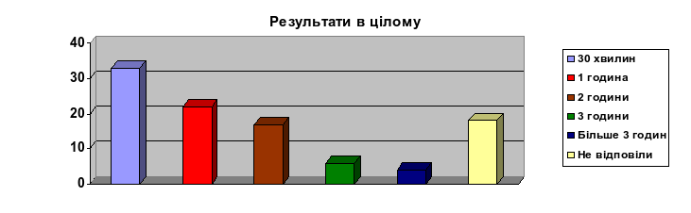

Ні

Так

Інколи

Рис. 2.2. Діаграма результатів опитування учнів

2-га група обрала публікацію як шлях розкриття своєї теми «Чи можна нам прожити без дорожніх знаків?» Діти відшукали інформацію про призначення дорожніх знаків, пам’ятку для пішоходів, вигадали кросворд, ребус, знайшли загадки тощо.

У своїй роботі керувалися девізом: «Не поспішай, а зупинись – на знак дорожній подивись!»

Кросворд

|  |  |  |  |  |  |  |  |  |  |  |  |  |  |  |  |
| --- | --- | --- | --- | --- | --- | --- | --- | --- | --- | --- | --- | --- | --- | --- | --- |
|  | | | | | | 7 |  | | |  | |  | | | |
| 3 |  |  | 1 |  |  |  |  |  | 8 |
|  | | | |  |  |  |
| 2 | 9 |  |  |  |  |  |  |  |  |
|  |  |  | |  |  |  |  |  | |
|  |  |  |  | |
|  |  | 4 |  |  |  |  |  |  |  |
|  |  | | | | |  |  | | |  | | |
|  |  | | 5 |  |  |  |  |  |  |
|  | |  |  | | |  |  | | |
| 3 |  |  |  |  |  |  |
|  | | | 6 |  |  |  |  |  |

1. Ця тварина непроста: Без копит і без хвоста.

Не гуляє, не біжить – серед вулиці лежить. **(Зебра)**

2. Я не їм вівса, ні сіна, дайте випити бензину.

Усіх коней обжену, кого хоч наздожену! **(Автомобіль)**

3. Біжать чотири брати, один одного не можуть наздогнати. **(Колеса)**

4. Наче пташка він летить, але всім на лихо

Він реве, кричить, тріщить, бо не може тихо.

Є два колеса у нього, сила й швидкість також є.

Швидко мчить він по дорогах, має ім`ячко своє. **(Мотоцикл)**

5. На колесах їде хата,

А у ній людей багато. **(Автобус)**

6. Така я велика, що й кінця не маю; лежу собі тихо, нікого не займаю.

Тільки добрі люди день і нічку топчуть груди. **(Дорога)**

7. Маленькі будинки по рейках біжать,

Хлопчики й дівчатка в будиночках сидять. **(Трамвай)**

8. Як переходиш вулицю,то завжди зупинись,

І перш за все з увагою на мене подивись.

Я шлях вкажу надійний, де небезпек нема,

Трикольорові очі я маю недарма. **(Світлофор)**

9. З рогами, а не коза, є сідло, а не кінь.

З педалями, а не рояль, з дзвоником, а не двері. **(Велосипед)**

3-тя група провела екскурс в історію деяких дорожніх атрибутів (жезла, тротуару, фар). Девіз цієї групи: «Що, де, коли, чому і як? Історія подасть нам знак». Увесь знайдений матеріал аналізувався, синтезувався і перетворювався у веб-сайт, на якому діти зможуть постійно оновлювати інформацію.

Наша дружняя команда

Привітать вас дуже рада

Та запросить на сайт всіх:

І дорослих, і малих.

А ви знаєте, що ми стали істориками? Ми шукали відповідь на питання: «Чому, коли та навіщо виникли жезл, тротуар і фари?» І ось що в нас вийшло.

Колись жезлами володіли тільки королі та полководці . Це був символ великої влади. Тому маленьку паличку, яка керує дорожнім рухом, назвали жезлом.

Для виконання цього проекту був використаний час – 3 місяці

**Учні виявили необхідні знання та навички:** мати елементарні знання з ПДР, аналізувати, систематизувати знайдений матеріал; мати первинні навички роботи з комп’ютером.

Таким чином,проектну діяльність молодших школярів слід розглядати як особливий вид навчальної активності, що полягає в мотивованому досягненні свідомо поставленої мети для створення навчальних проектів

Література

1. Інтерактивні технології навчання: теорія, практика, досвід: метод. посібник / авт..-уклад.:О.І. Пометун Л.В. Пироженко.-К. : А.П.Н. – 136 с.
2. Комар О.А. Інтерактивна технологія в підготовці майбутніх учителів початкової школи: теорія і практика: [монографія] / О.А. Комар. – Умань: РВЦ «Софія», 2010, - 326 с.
3. Кравчук Л.В. Метод проектів: особливості застосування в початковій школі: Методичний посібник / Л.В. Кравчук. – К.: Видавництво Київського міського педагогічного університету ім. Б.Д. Грінченка, 2009. – 42 с.
4. Манжос Б. Останні досягнення: методи проектів у Америці // Шлях освіти. – 1929. - №5/6. – С.194-199.
5. Проекти в початковій школі: Тематика та розробки занять / упорядник О.В. Онопрієнко. – К.: [Шкільний світ](http://refs.in.ua/metodichni-rekomendaciyi-shodo-vivchennya-svitovoyi-literaturi-v6.html), 2007. – 128 с.